成都市金牛区人民医院·四川省人民医院金牛医院
眼科、耳鼻喉科视光中心改造工程比价采购文件
(SBBJ2023L056)

- 项目：眼科、耳鼻喉科视光中心改造，限高价2.7万元。
- 概况及内容：
1、将视光中心改造为业务用房。
2、将视光中心设施设备、家具、开关面板及相关标识标牌移至指定位置。
3、工程量清单及预估：
序号 | 项目名称 | 项目特征描述 | 计量  单位 | 暂定工程量
1 | 玻璃隔墙（封顶） | 1.材质：钢化玻璃、铝型材  2.规格：玻璃10mm磨砂，铝材壁厚0.8mm  3.辅料：耐候胶，铝角及镀锌螺丝膨胀 | ㎡ | 30
2 | 玻璃门 | 1.材质：钢化玻璃、铝型材  2.规格：1.2m*2m双开，10mm钢化磨砂  3.配件：锁、不锈钢拉手、合页、地弹簧及其他玻璃门五金件  4.安装：开关手动，可外锁内反锁 | 樘 | 1
3 | 开关面板移位 | 原立柱上的开关面板移至指定位置 | 项 | 1
4 | 窗帘 | 材质参照眼科、耳鼻喉科窗帘 | ㎡ | 30
5 | 立柱式洗手池 | 包含洗手池、五金件、给排水管改造安装等 | 项 | 1
6 | 给排水改造 | 上下水管连通至验光室洗手池的上下水管，且不影响验光室洗手池的使用（水管预计8M） | 项 | 1
7 | 原视光中心物品转移 | 将现有展示柜、标识标牌等相关物品转移至指定位置 | 项 | 1
注：总价包含税（增值税普票）、材料及辅材、施工机具、安装、运输、措施、规费、人工、保洁、成品保护、建渣清运（运出院外）等各项相关费用。
- 改造设计图纸。
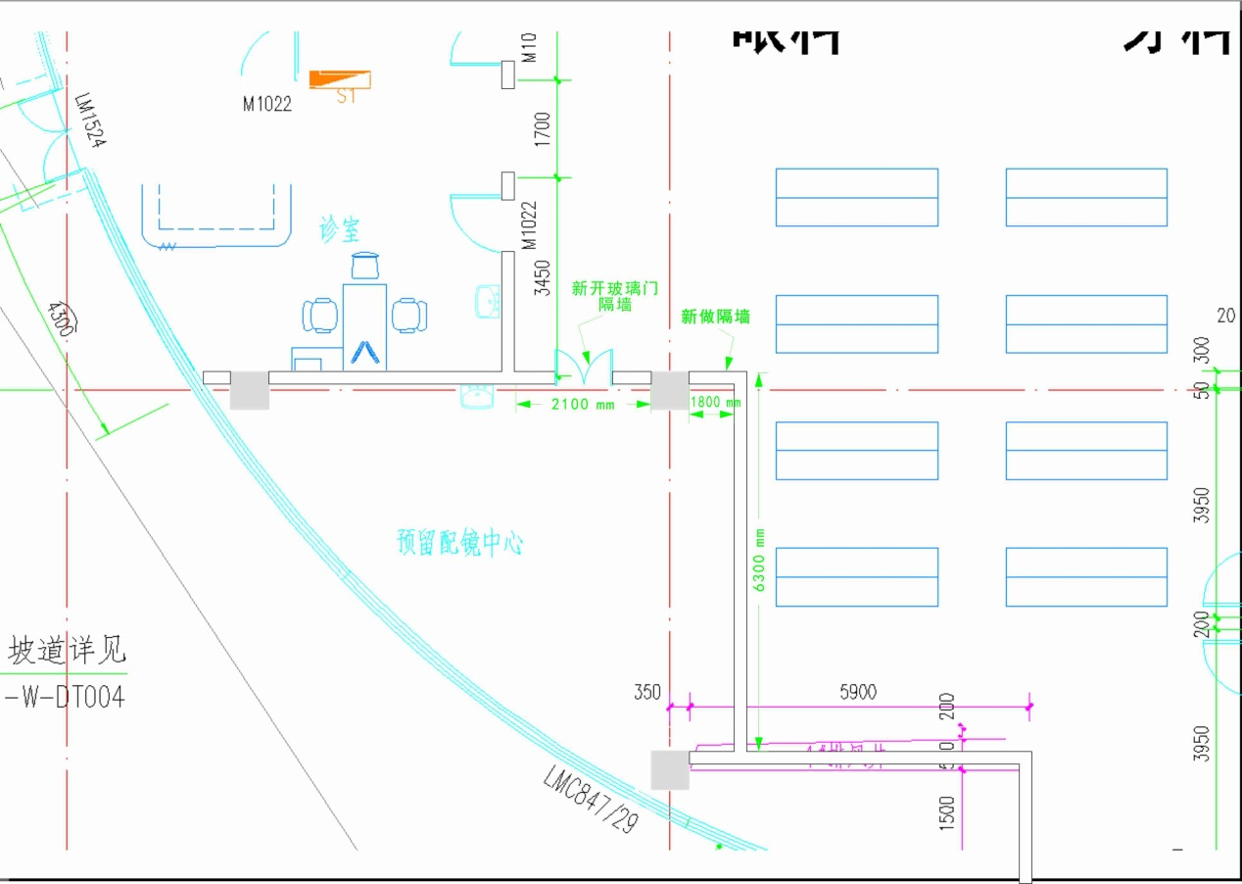
三、资格要求：
1、具有独立承担民事责任的能力。
2、具有良好的商业信誉和健全的财务会计制度。
3、具有履行合同所必须的设备和专业技术能力。
4、具有依法缴纳税收和社会保障资金的良好记录。
5、参加本次政府采购活动前三年内，在经营活动中没有重大违法记录（提供《信用中国》政府采购严重违反失信行为记录名单截图）。
6、法律、行政法规规定的其他条件。
7、具有具有建设施工等相关资质。
8、本项目不接受联合体。
四、商务要求：
- 若需实地考察，费用自理。
- 供应商提供的设备及材料必须是原厂生产的、全新的、未使用过的正品，并完全符合国家质量标准。
- 供应商施工作业必需符合国家及行业相关规范，施工中的一切风险包括安全责任事故由供应商承担。
- 完工时期：合同签订后30天内完工。
- 质保期：1年。
6、付款方式：完成眼科、耳鼻喉科视光中心改造工作，以实际改造量×单价＋附加其他费用结算,结算金额不得超过总预算。验收合格签订验收合格报告后十五个工作日内付全款。付款前供应商需向医院提供全额合法含税发票。价款包括但不限于人工、保险、税收、差旅等供应商为完成本合同约定义务所需的全部费用，医院无需再额外支付其他费用。
若你公司有意参与本次比价活动，并完全同意我院上述商务要求，请将比价资料一式三份(正本一份、副本两份）加盖公章密封后于2023年12月11日至12月13日工作日（上午9:00-11:30，下午2:30-5:00）交到我院招标采购办公室（资料概不退回，请见谅），并对所提供证件及材料的真实性、合法性、有效性承担法律责任。
五、资料排列顺序
1、比价响应一览表，包括响应的产品名称、型号、生产厂家、价格（报价为最终用户验收后的总价，包括且不限于：设计、材料、人工、运输、保险、税收、代理、安装、调试、建渣清运等所有其他有关各项的含税费用及付款方式等内容，格式如下：
比价编号：SBBJ2023L056
序号 | 分项名称 | 单位 | 暂定工程量 | 单价（元） | 总价（元） | 备注
1
合 计：含税、材料及辅材、施工机具、安装、运输、措施、规费、人工、建渣清运（运出院外）等费用
2、资格条件证明材料或承诺
3、投标公司证照及简介
4、供应商控股关系声明函
5、商务要求应答承诺
6、参加公司法人对代表人的委托书（法人参加的不需要）及法人身份证复印件、被委托人的身份证复印件（加盖公司公章）。
7、工程响应表（偏离说明：响应、正偏、负偏）
序号 | 比价文件要求 | 响应产品技术参数 | 偏离说明 | 佐证资料
8、售后服务方案
9、其他相关资料
- 成交原则：综合比较工程内容、完成时限、价格、售后等因素确定供应商。
七、评议结果通知时间：另行通知。
八、评议地点：成都市金牛区人民医院。
九、其他：公司领取了文件不参加的，请在评定前以书面形式通知我院。若该项目因不足三家而导致议标终止，对已领取了文件不参加，又未以书面形式通知医院的，将取消该公司重新参加该项目报价的资格，并6个月内不能再参加医院招标、议标、询价、比价等各种形式的购买活动。
成都市金牛区人民医院招标采购办公室
二○二三年十二月八日

